Отчет для лабораторной 6

*Лютаревич Виолетты*

4. Установка версии

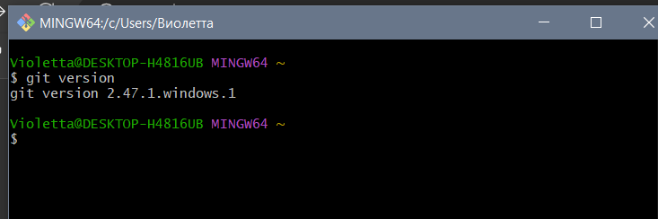

5. Справка по git

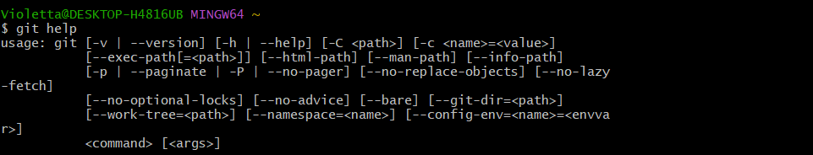

7-11.

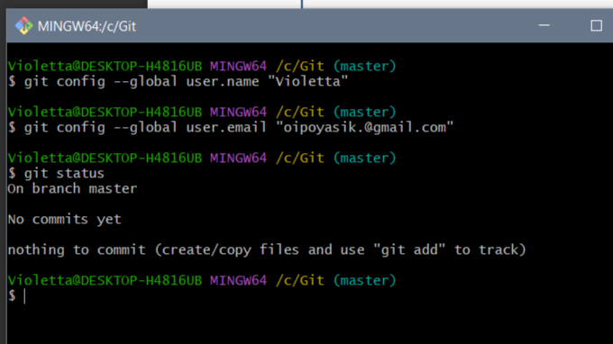

12. **Изменения после инициализации репозитория**

В корневой директории репозитория создана скрытая папка .git. Эта папка содержит все метаданные и историю версий проекта. Она включает в себя:

- config: конфигурационные файлы для репозитория.

- objects: хранилище для всех объектов, связанных с репозиторием (коммиты, деревья и т.д.).

- refs: ссылки на коммиты и ветки.

- Другие файлы, необходимые для работы Git.

**Информация о статусе репозитория**

* Красным цветом отмечены новые и модифицированные файлы и папки.
* Отображена ветка, в которой мы работаем (главная ветка – master).
* Если вы создали новые файлы, которые еще не отслеживаются Git, они будут отображаться под заголовком: untracked files.

14. git log 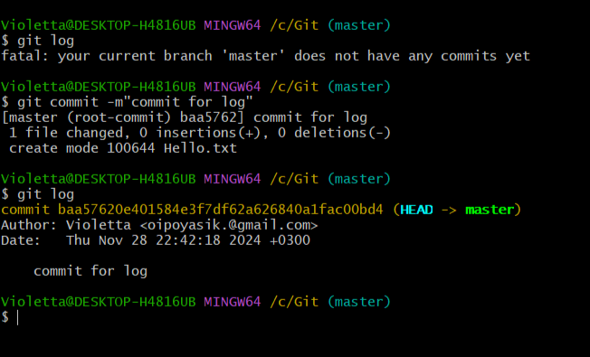

15. Изменения индексируемых файлов

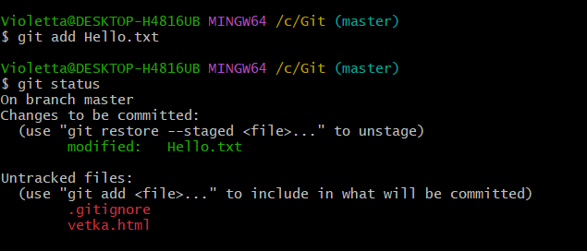

17. .gitignore

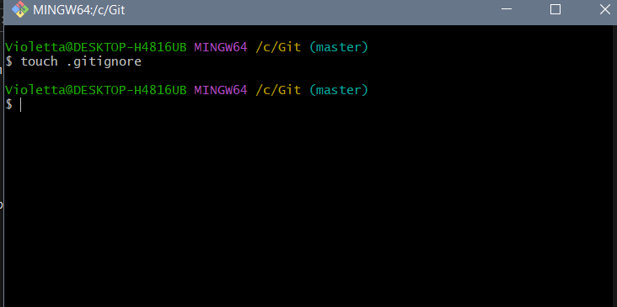

18. Создание и переключение веток

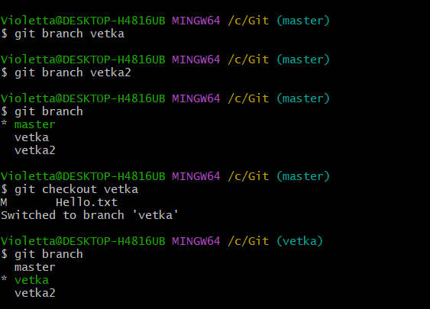

19. Создание html документа

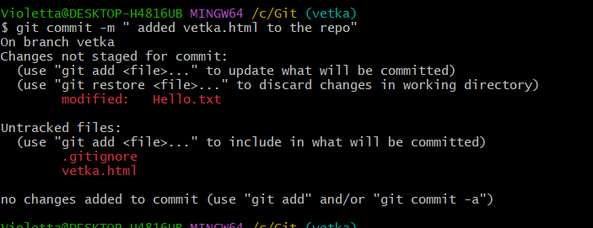

21. merge

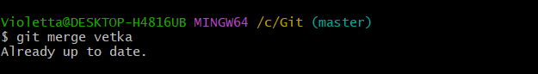

22

. 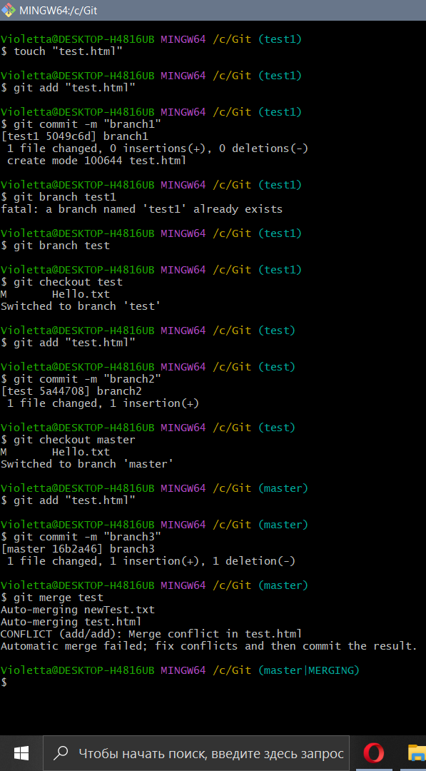

Разрешение конфликта

